La séparation des pouvoirs est mise à mal
LE MONDE | 21.12.2015 à 06h44 • Mis à jour le 21.12.2015 à 11h53
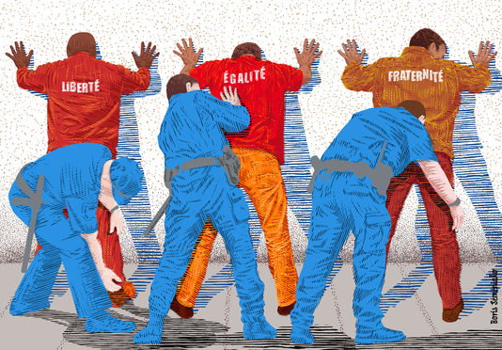
Le projet de révision qui « constitutionnalise » l’état d’urgence comporte quatre volets. Une définition qui reprend curieusement les termes larges et alambiqués de la loi de 1955, qui permettaient à l’époque de masquer le fait qu’on faisait la guerre au FLN en criminalisant l’insurrection algérienne. Une attribution de compétences (un décret en conseil des ministres, puis éventuellement une autorisation parlementaire) articulée à une temporalité (stricte pour l’exécutif, sans bornes pour le Parlement). Un régime juridique : un cadre législatif (« la loi fixe »), non militaire (« les autorités civiles ») et non judiciaire (« les mesures de police administrative »), sous le contrôle (a posteriori) du juge administratif.
Enfin, et c’est la principale nouveauté par rapport à la loi de 1955, des modalités de « sortie » : une fois qu’a cessé le péril ayant conduit à instaurer l’état d’urgence et face « au risque d’acte de terrorisme » – étrange litote pour décrire un danger permanent –, la possibilité d’ajouter six mois supplémentaires d’état d’urgence. Autrement dit, quand il n’y a plus d’urgence, il y a encore un état d’urgence…
Cette constitutionnalisation de l’état d’urgence est-elle nécessaire ? Elle l’est dans le meilleur des mondes juridiques possibles. Quand on prévoit de déroger à la légalité ordinaire en mettant en œuvre un état d’exception, fût-il temporaire, il vaut mieux que le principe et le cadre de cette dérogation soient prévus au sommet de la hiérarchie des normes.
Cette constitutionnalisation est-elle urgente ? Non. L’état d’urgence s’applique actuellement sans avoir rencontré d’obstacle constitutionnel, et le principe de l’existence d’un tel état d’exception a été validé dans le passé par le Conseil constitutionnel (1985) et le Conseil d’Etat (2005). La lutte contre le terrorisme – qui peut croire le contraire ? – n’est pas subordonnée à une révision constitutionnelle. Ou alors il faudrait dire clairement quelle disposition constitutionnelle est un obstacle à l’action des forces de police et de renseignement.
Cette constitutionnalisation sécurise-t-elle sur le plan juridique les dispositions législatives, actuelles ou à venir, encadrant l’état d’urgence ? Absolument pas. Ce n’est pas parce que la Constitution fixe un cadre que les lois qui le mettent en œuvre ne doivent pas être conformes à l’ensemble des droits fondamentaux garantis par la Constitution. La loi de 1955 modifiée, ou toute loi prise sur le fondement du futur article 36-1, pourra être contestée devant le Conseil constitutionnel. Le premier ministre a lui-même reconnu la fragilité constitutionnelle de certaines dispositions de la loi de 1955. Cette révision constitutionnelle n’y changera rien.

Un garde-fou limité
Cette constitutionnalisation permet-elle de « limiter les risques de débordement », comme l’espère Pierre Rosanvallon ? L’inscription dans la Constitution d’un contrôle par le juge administratif est une garantie non négligeable, mais c’est un garde-fou limité. La révision aurait pu prévoir un encadrement strict des risques liberticides inhérents à un état d’exception, en mettant en place par exemple un véritable contrôle parlementaire ou, mieux, en judiciarisant les opérations antiterroristes passé un bref délai. Malheureusement elle fait le contraire en instaurant une zone grise d’état d’urgence après l’urgence, durant laquelle – mais comment peut-on inscrire de tels truismes dans une Constitution ? – la loi pourra permettre « aux autorités civiles de prendre des mesures générales pour prévenir [le] risque [de terrorisme] ».
Cette constitutionnalisation, on le voit, n’est pas utile dans l’immédiat. Comment les plus hautes autorités de notre pays n’ont-elles pas compris qu’on ne réforme pas la Constitution dans l’émotion et l’urgence, mais aussi que la démocratie ne doit pas combattre ceux qui nient ses valeurs en prenant le risque d’y renoncer ? Parce que le plus grave ici n’est pas ce qu’instaure la révision constitutionnelle, mais ce qu’elle fait disparaître temporairement : la séparation des pouvoirs. En effet ce « régime civil d’état de crise » dont parlait le président devant le Congrès s’exerce sans les garanties apportées par l’intervention du juge judiciaire. Ce juge qui, comme le rappelle la Constitution, est le gardien des libertés individuelles, est ici mis totalement sur la touche.
Ce régime civil est un régime administratif, à la main donc du gouvernement. En période d’état d’urgence, le voilà doté en quelque sorte des pleins pouvoirs policiers. Si l’on ajoute à cela que, comme l’expérience nous l’enseigne, le droit d’exception, très souvent, devient la règle, on voit l’atteinte durable qui peut être portée au principe même qui fonde l’idée de Constitution. Car, comme l’énonce l’article 16 de la Déclaration des droits de l’homme et du citoyen de 1789, « toute société dans laquelle la garantie des droits n’est pas assurée, ni la séparation des pouvoirs déterminée, n’a point de Constitution ».
Bastien François est professeur de science politique à l’université Paris-I Panthéon-Sorbonne.

